
КОНТРОЛЬ КАЧЕСТВА DXA · ПРИЛОЖЕНИЕ
Инструкция пользователя
Приложение «Контроль качества DXA» для Windows: установка, проверка исследований, отчёты и отметки специалиста

1 Что это и для кого
Приложение проверяет денситометрические исследования (DXA) поясничного отдела позвоночника и проксимального отдела бедра до того, как исследование уйдёт к врачу. Для каждого снимка оно определяет область, проверяет пять критериев качества из технического задания и объясняет каждое замечание в миллиметрах и градусах: «ось отклонена на 6.6° при норме до 5°», «поле 12.5 см при нужных 12.9 см».
▪ Лаборанту — исправить укладку, пока пациент на столе.
▪ Врачу — убедиться, что исследование можно интерпретировать, и увидеть, почему нет.
▪ Службе контроля качества — таблица отчёта по всем исследованиям за смену.
Критерии: укладка позвоночника, ось позвоночника, посторонние предметы, ротация бедра, отступы области интереса бедра. Приложение работает на этом компьютере и не отправляет снимки в интернет.
Важно. Приложение — поддержка решения, а не медицинское изделие. Окончательное решение о качестве исследования принимает специалист.

2 Что понадобится
 | ТРЕБОВАНИЕ
система | Windows 10 или 11, 64 бита
память и диск | 4 ГБ оперативной памяти, около 1 ГБ на диске
интернет | не нужен
видеокарта | не нужна
компонент окна | WebView2 Runtime — есть в Windows 11 и обновлённой Windows 10; без него интерфейс откроется в браузере
исследования | DICOM-файлы, папка или zip-архив — как выгрузка из PACS

3 Установка
1. Скачайте установщик DXA-QC-Setup-1.0.0.exe (288 МБ) по ссылке из репозитория: github.com/theorcos239/LCT_2026, папка release.
2. Запустите его. Права администратора не нужны: программа ставится в вашу папку пользователя (%LOCALAPPDATA%\Programs\DXA-QC).
3. Если Windows покажет окно «Система Windows защитила ваш компьютер», нажмите «Подробнее» → «Выполнить в любом случае»: установщик не подписан сертификатом разработчика.
4. Прочитайте краткую информацию и нажмите «Далее».
5. Отметьте дополнительные задачи: значок на рабочем столе и команду dxa-qc-cli в PATH — она нужна для пакетной обработки из любой консоли. Нажмите «Далее» и «Установить».
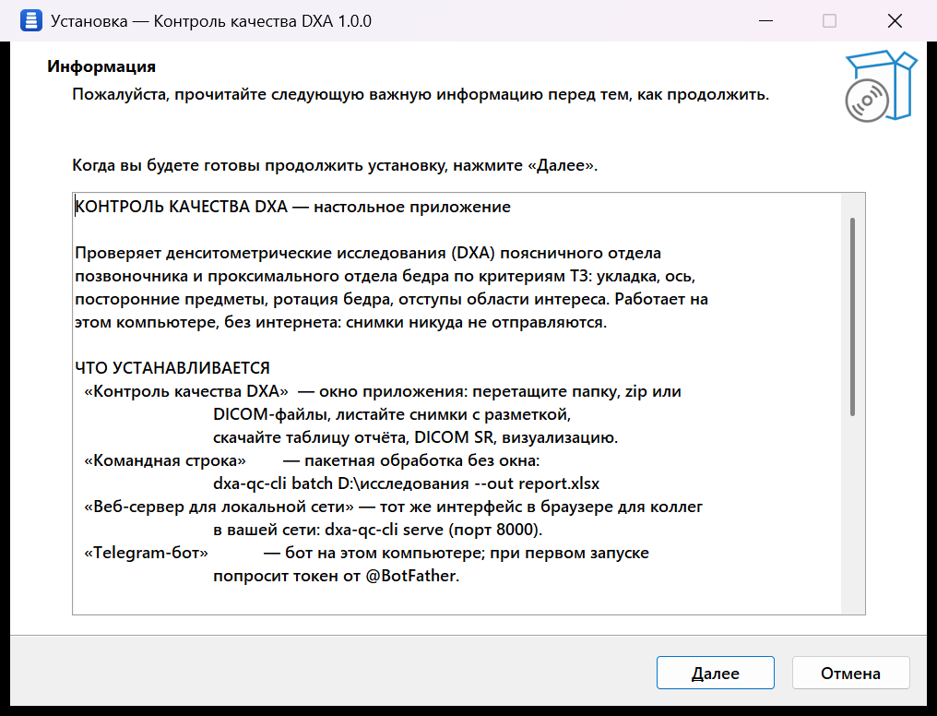 | 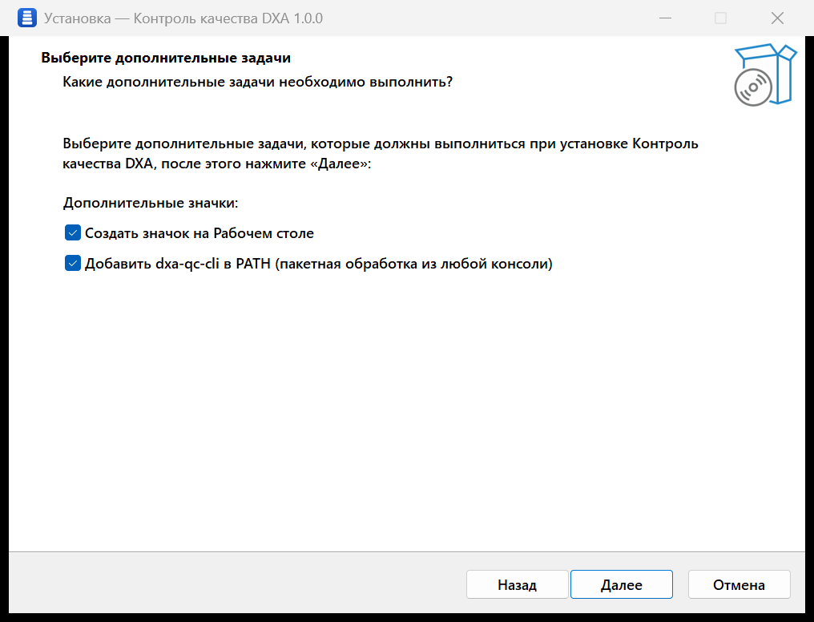
Мастер установки: краткая информация | Дополнительные задачи

После установки в меню «Пуск» появится папка «Контроль качества DXA»:
ЯРЛЫК | ЧТО ДЕЛАЕТ
Контроль качества DXA | окно приложения — основной способ работы
Командная строка (пакетная обработка) | консоль с подсказкой по команде dxa-qc-cli
Веб-сервер для локальной сети | тот же интерфейс в браузере для коллег (раздел 10)
Telegram-бот | бот на этом компьютере — для администратора, см. инструкцию к боту
ПРОЧТИТЕ | краткая справка

4 Первый запуск
Запустите «Контроль качества DXA» из меню «Пуск» или с рабочего стола. При первом запуске окно покажет «Загружаю модели» — это занимает до минуты, потому что Windows проверяет новые файлы антивирусом. Дальше окно открывается за несколько секунд. Зелёный индикатор «сервис работает» в шапке означает, что можно загружать исследования.
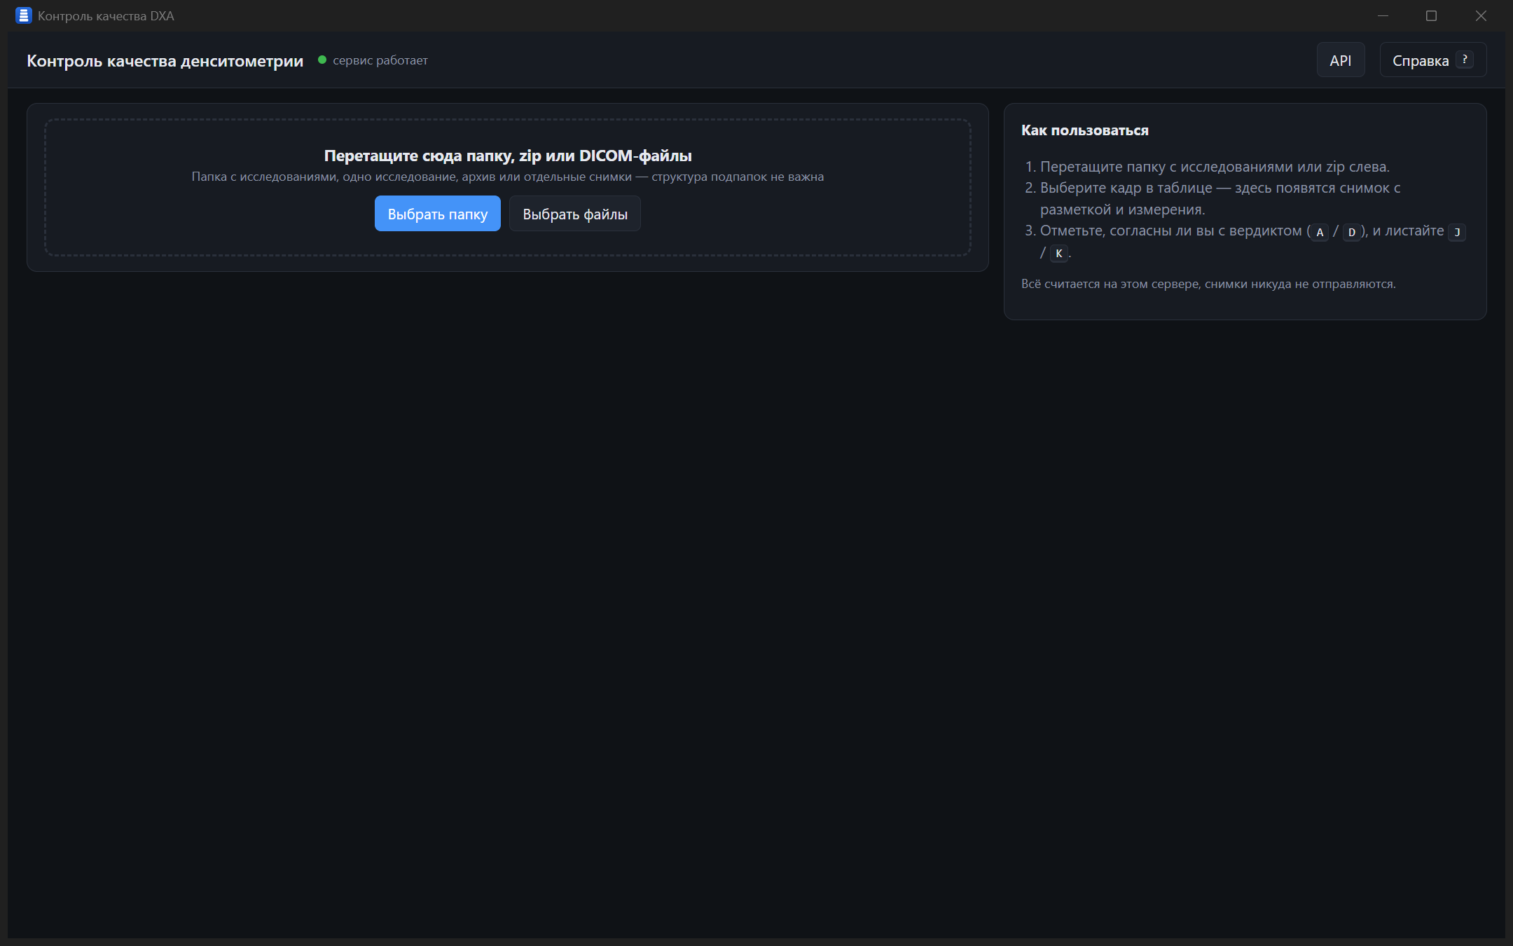
Окно приложения после запуска
Если запустить приложение второй раз, второе окно подключится к уже работающему. Закрыли окно — работа завершена.
5 Проверка исследований
Загрузка
Перетащите в окно папку с исследованиями, zip-архив или несколько DICOM-файлов — или нажмите «Выбрать папку» / «Выбрать файлы». Структура подпапок не важна: выгрузку из PACS можно подавать как есть. Повторные выгрузки одного снимка распознаются по изображению и дают одну строку.
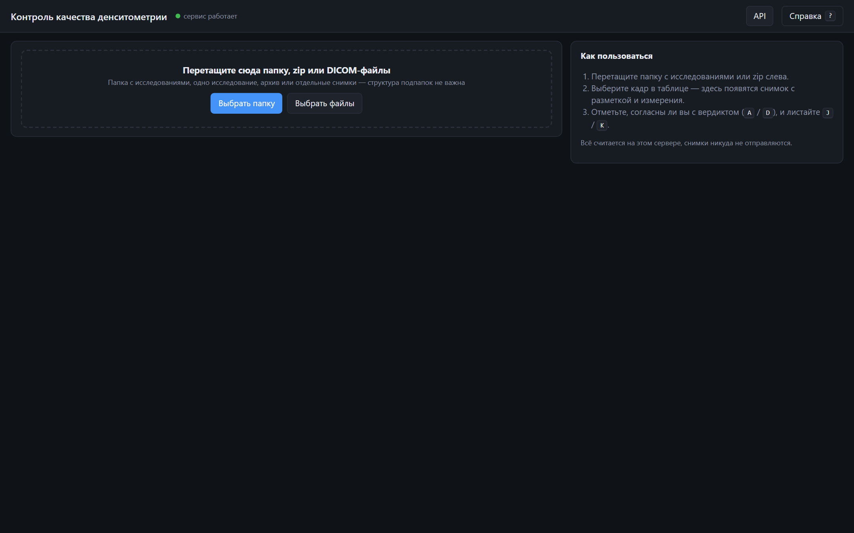
Стартовый экран: поле для загрузки
Обработка и сводка
Идёт прогресс по исследованиям — около двух секунд на исследование. Затем появляется сводка: сколько исследований и снимков, сколько качественных, сколько с нарушением. Плитки сводки и метки типов нарушений — это фильтры: щелчок показывает только эти снимки, повторный — снимает фильтр.
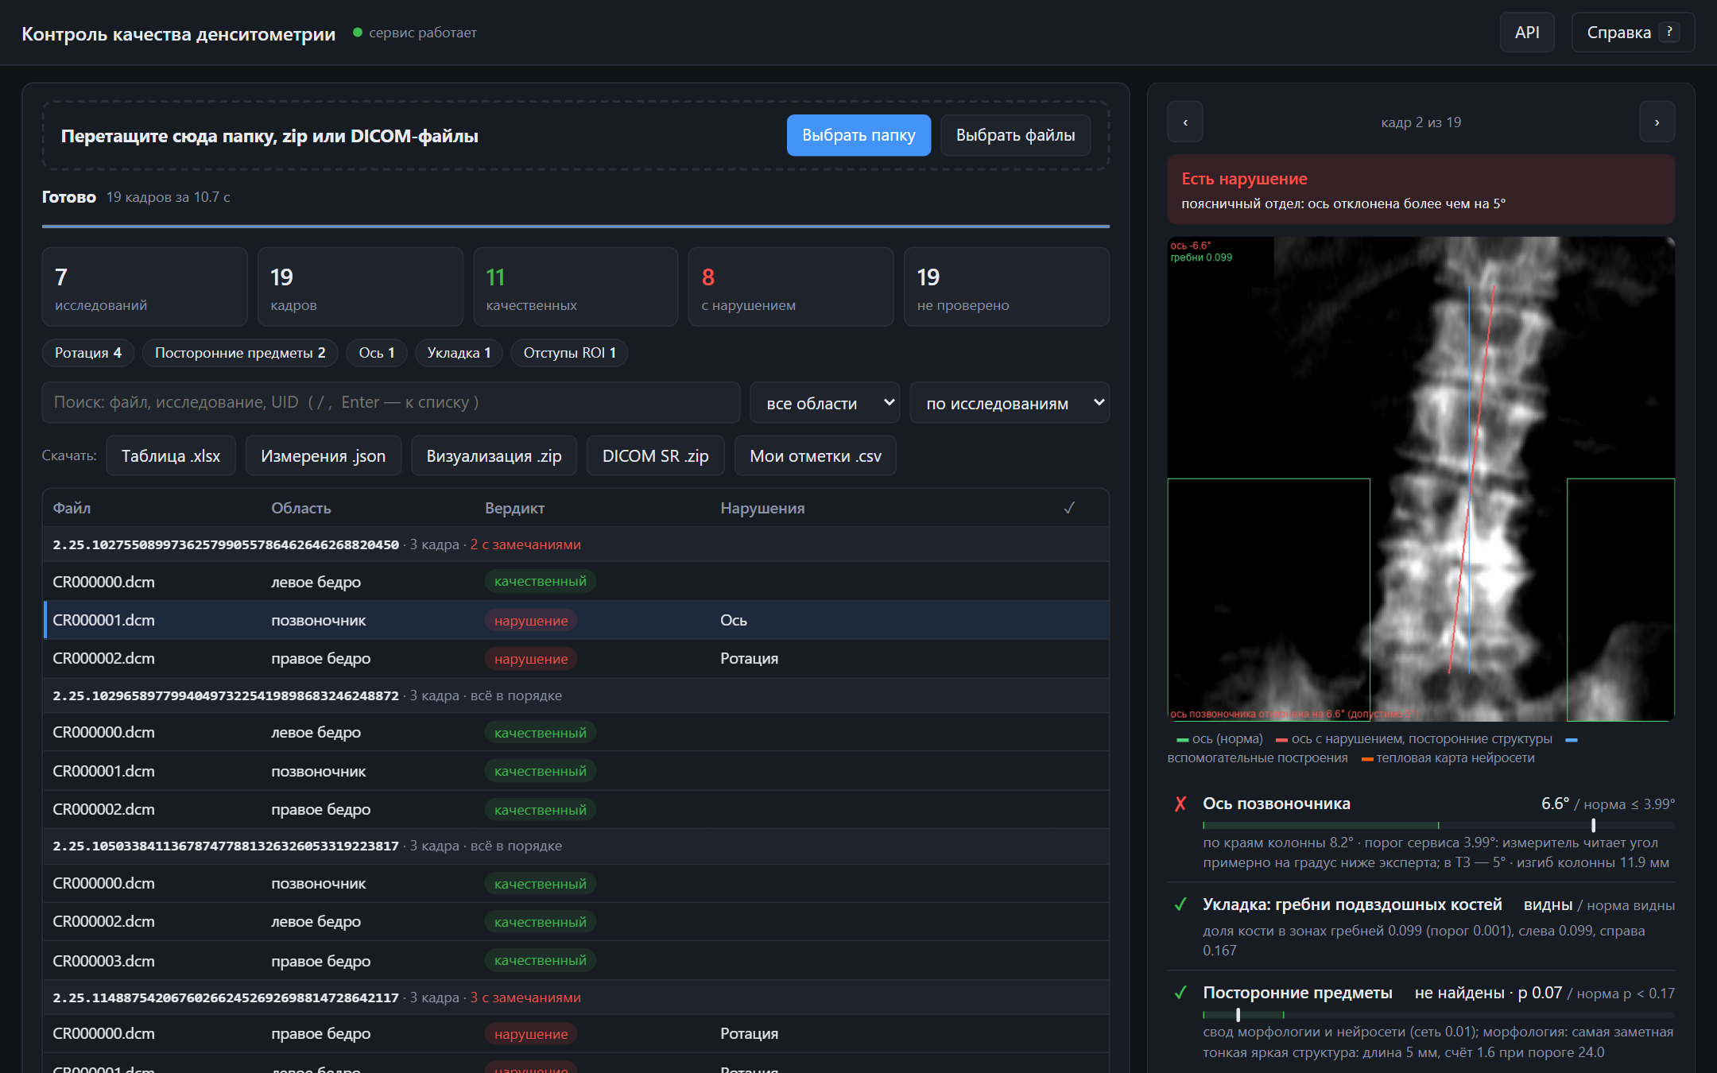
Результат: сводка, метки нарушений, таблица по исследованиям и карточка выбранного снимка
Таблица сгруппирована по исследованиям. Первым выбирается снимок с замечанием. Есть поиск по имени файла, исследованию и UID, фильтр по области и сортировка «сначала нарушения».
Карточка снимка
Справа — снимок с разметкой и вердикт. Под снимком — каждый критерий: что измерено, с какой нормой сравнивалось и насколько значение близко к границе (полоска с зелёной зоной нормы). Ниже — пояснения к флагам.
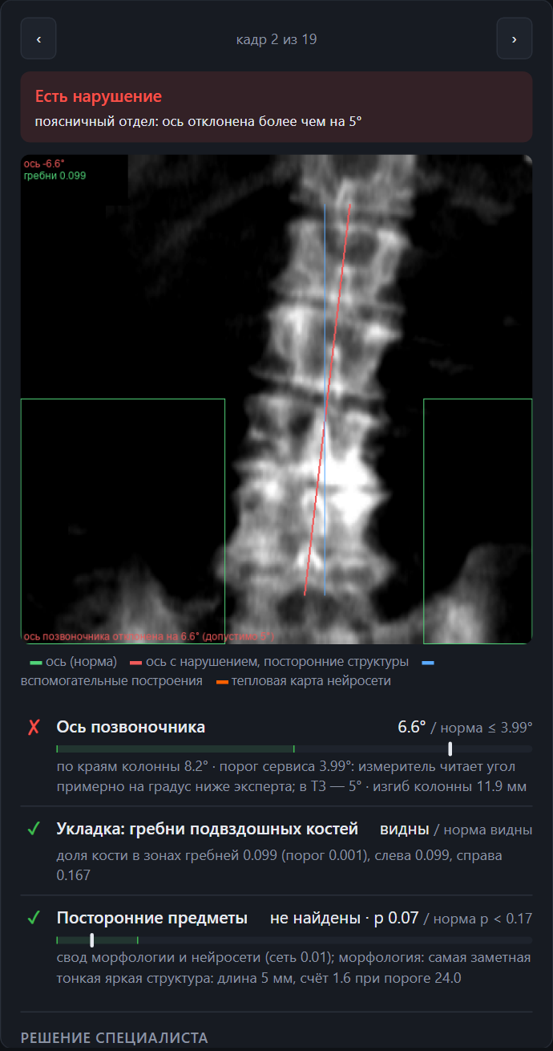
Карточка снимка: вердикт, разметка, измерения с нормами
ЦВЕТ НА СНИМКЕ | ЧТО ПОКАЗЫВАЕТ
голубой | найденные ориентиры: вертел, седалищная кость, контуры, ось
зелёный | порог выдержан
красный | порог не выдержан — здесь нарушение
оранжевый | тепловая карта нейросети: куда она «смотрела», оценивая ротацию или посторонние предметы

Фильтр по нарушению и полноэкранный просмотр
Щёлкните метку, например «Ротация», — останутся только такие снимки. Щелчок по снимку или клавиша F открывает его на весь экран: колесо мыши — масштаб, перетаскивание — сдвиг, Esc — назад.
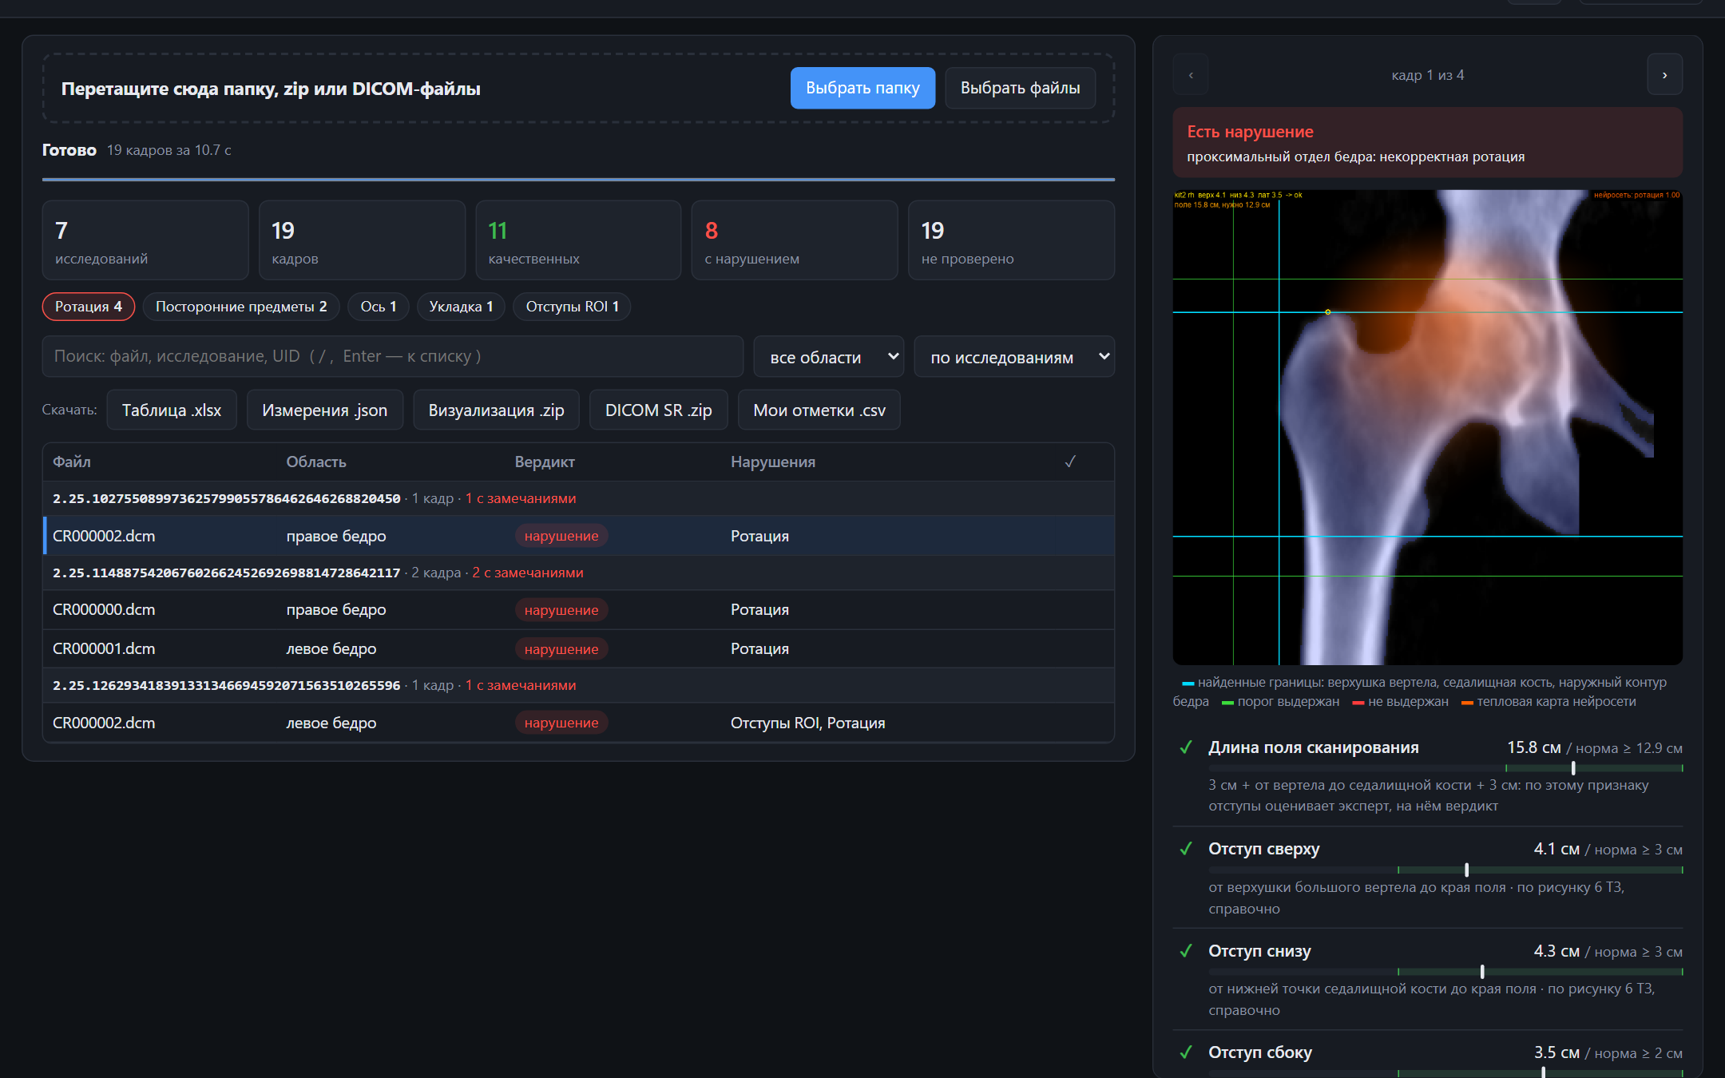
Фильтр «Ротация»: тепловая карта нейросети на вертельной области
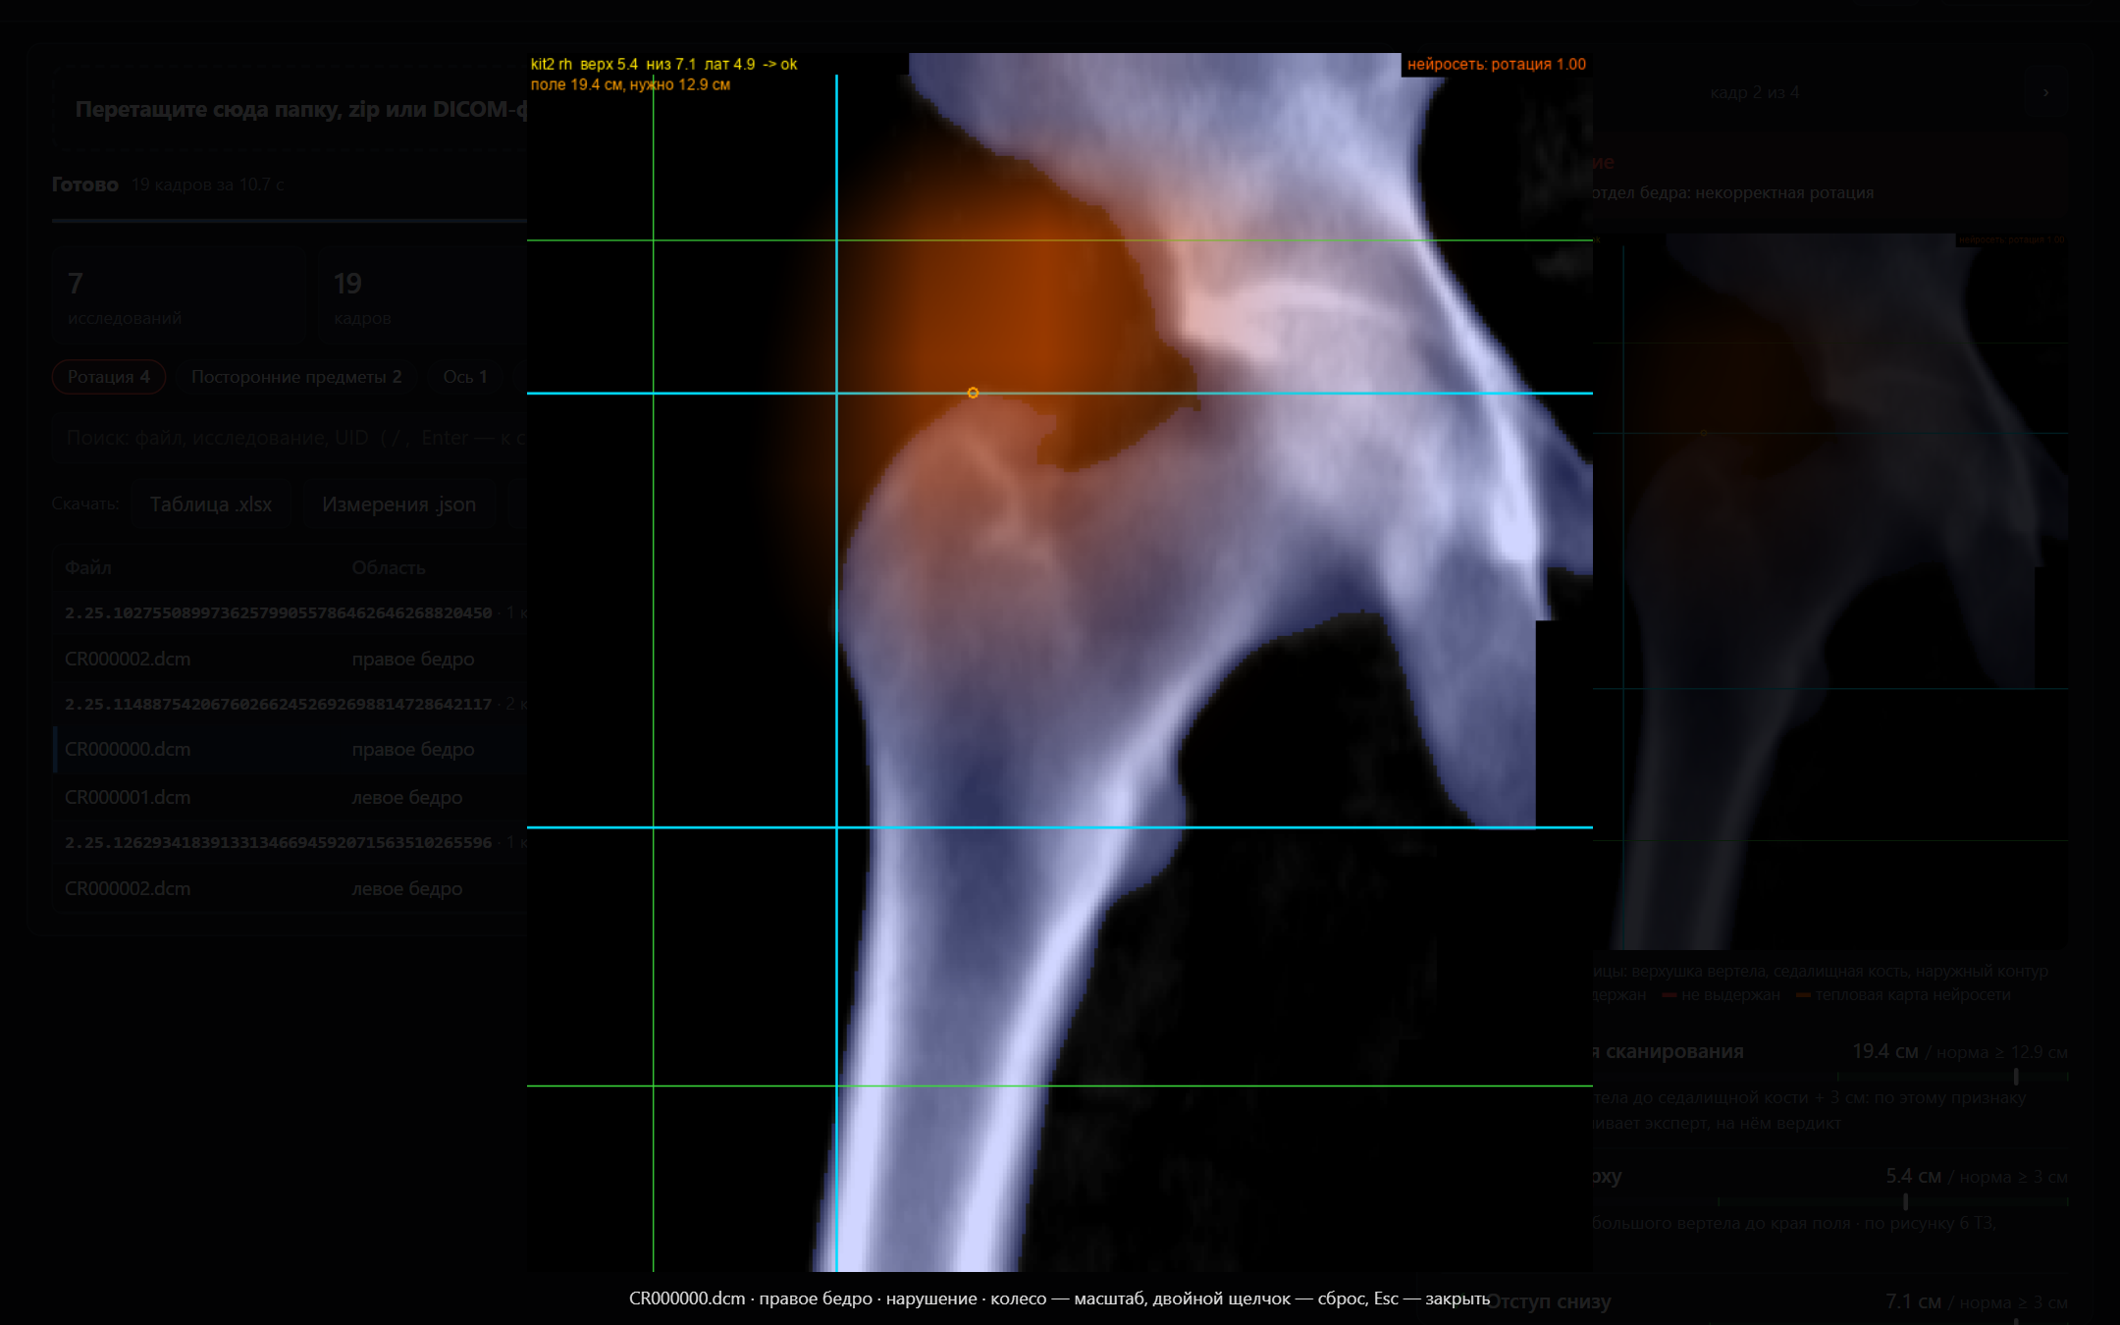
Снимок на весь экран
6 Отметки специалиста
Для каждого снимка можно отметить, согласны ли вы с вердиктом: клавиша A — согласен, D — не согласен, C — комментарий. Отметка появляется в последней колонке таблицы.
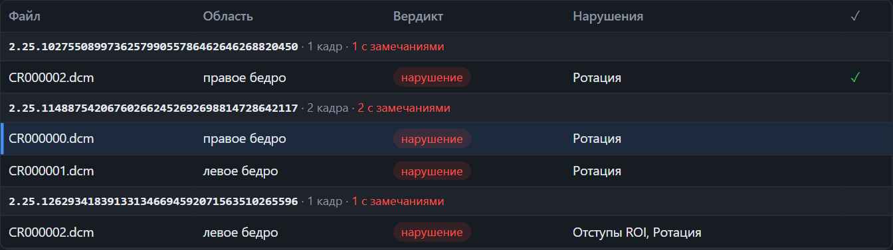
Отметка «согласен» в таблице
Отметки хранятся на этом компьютере отдельно для каждого задания и выгружаются кнопкой «Мои отметки .csv». Этот файл — обратная связь для перекалибровки порогов: передайте его администратору сервиса.
7 Что можно скачать
Кнопки выгрузки
КНОПКА | ЧТО ВНУТРИ | КОМУ
Таблица .xlsx | строка на снимок: восемь колонок из ТЗ (путь, UID, область, класс качества, нарушения, статус, время), дальше вероятности, флаги, описания | всем
Измерения .json | все измерения: углы, миллиметры, вероятности, флаги | разбор сложных случаев
Визуализация .zip | снимки с разметкой и тепловой картой | врачу, для архива
DICOM SR .zip | текстовое заключение по-русски на каждый снимок; PACS покажет его рядом со снимком в том же исследовании | администратору PACS
Мои отметки .csv | ваши «согласен / не согласен» и комментарии | администратору сервиса

Файлы сохраняются в папку «Загрузки».
8 Как читать результат
Класс качества: 0 — снимок качественный, 1 — есть хотя бы одно нарушение; перечислены все сработавшие. Вероятность нарушения — насколько система уверена в вердикте. Флаг — не нарушение, а пометка «здесь измерение менее надёжно, посмотрите сами».
КОД | ЧТО ОЗНАЧАЕТ | КАК ПРОВЕРИТЬ ГЛАЗАМИ
spine_position | некорректная укладка позвоночника: не видны верхние края подвздошных костей | внизу кадра по бокам от позвоночника нет гребней
spine_axis | ось позвоночника отклонена больше чем на 5° | угол на снимке и в карточке
spine_artifacts | посторонние предметы или наложения | яркая дуга или пятно вне позвоночника; оранжевым — где их видит нейросеть
hip_rotation | некорректная ротация бедра | малый вертел почти не виден или выступает слишком сильно; оранжевым — где нейросеть видит ротацию
hip_roi | недостаточные отступы области интереса до края поля | поле сканирования короче 12.9 см; линии отступов по рисунку 6 ТЗ
undetermined | область не определена: снимок не похож на DXA позвоночника или бедра | снимок уходит на ручной разбор

Основные флаги:
ФЛАГ | ЧТО ОН ЗНАЧИТ
*:estimates_disagree | две независимые оценки критерия разошлись — посмотрите снимок сами
*:cnn_vs_geometry_disagree | нейросеть и измерение разошлись; вердикт вынесен по их своду
axis:curved | позвоночник изогнут (сколиоз); эксперт сколиоз обычно нарушением оси не считает
orientation:mirrored_lr | снимок выгружен зеркально и приведён к стандартному виду
I:anatomical_prior | седалищная кость не найдена, нижний отступ взят по анатомии — проверьте
cnn:unavailable(...) | нейросеть не загрузилась — оценка только измерением

Отступы области интереса бедра по умолчанию оцениваются по длине поля сканирования — так их оценивает эксперт. Отступы по рисунку 6 ТЗ всегда показаны в карточке.
9 Горячие клавиши
КЛАВИША | ДЕЙСТВИЕ
J или ↓, K или ↑ | следующий / предыдущий снимок
N | следующий снимок с нарушением
A / D | согласен / не согласен с вердиктом
C | комментарий
F или Enter | снимок на весь экран
/ | поиск (Enter или Esc — назад к списку)
? | справка

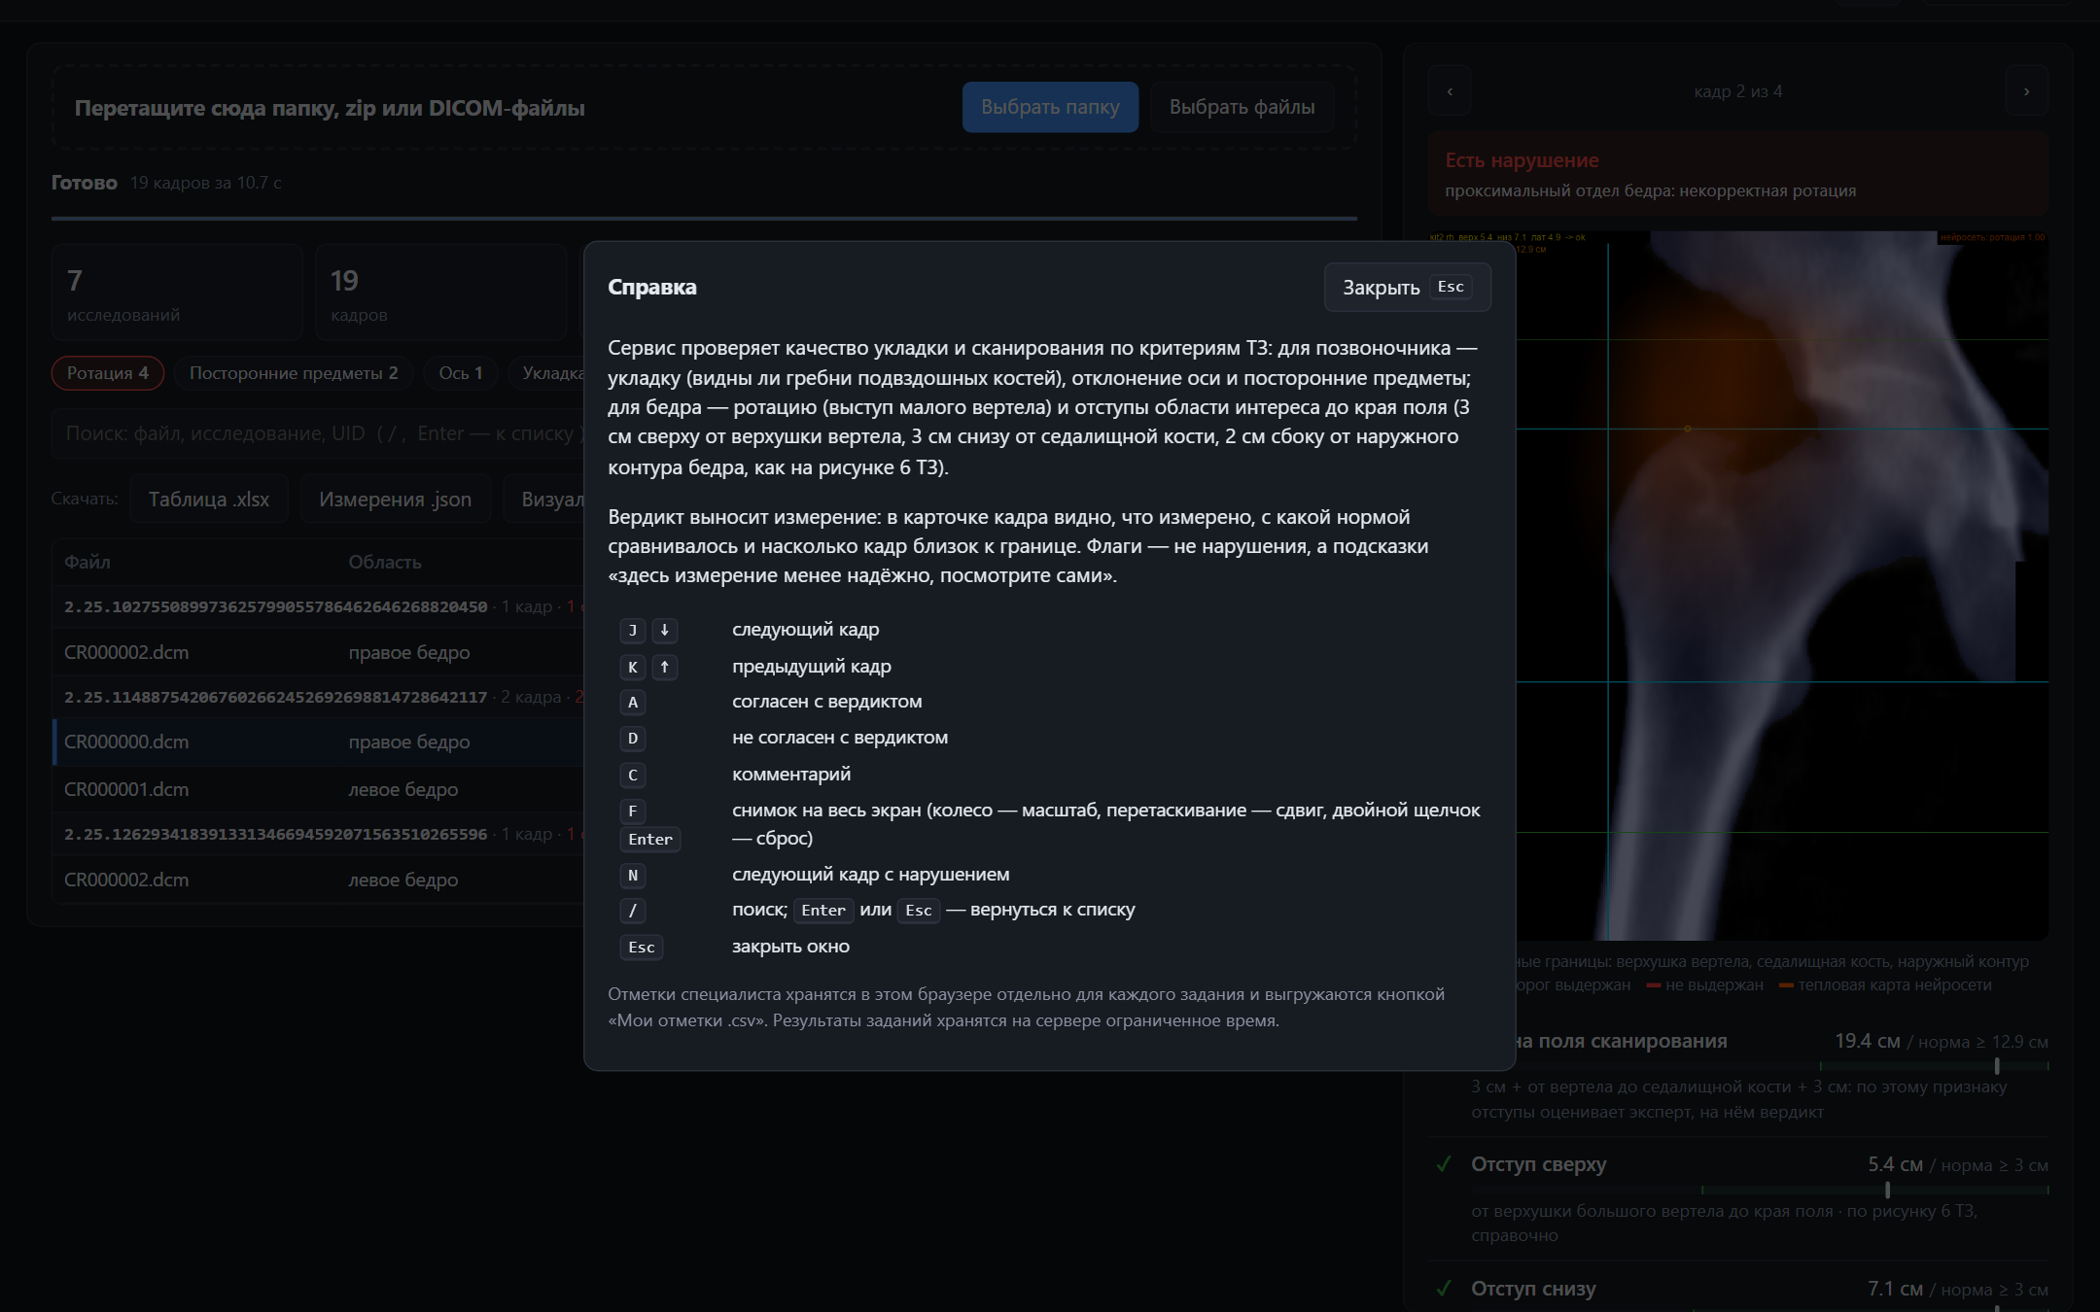
Справка в окне приложения (клавиша ?)
10 Пакетная обработка без окна
Для большой папки исследований удобнее консоль: ярлык «Командная строка (пакетная обработка)» или любая консоль, если при установке отмечено «Добавить dxa-qc-cli в PATH».
dxa-qc-cli batch D:\исследования --out D:\результат\report.xlsx
dxa-qc-cli batch архив.zip --out report.xlsx --overlays снимки.zip --sr sr.zip
Результат — та же таблица, что в окне; --overlays добавляет снимки с разметкой, --sr — заключения DICOM SR, --details — измерения в JSON.
11 Доступ для коллег в локальной сети
Ярлык «Веб-сервер для локальной сети» (или команда dxa-qc-cli serve) открывает тот же интерфейс в браузере для коллег: в окне консоли будет адрес вида http://192.168.1.25:8000/. Пока окно консоли открыто, коллеги работают через браузер, снимки обрабатываются на этом компьютере.
Безопасность. У веб-сервера нет паролей: запускайте его только во внутренней сети медорганизации. Остановить — закрыть окно консоли или Ctrl+C.

12 Если что-то не так
ЧТО ПРОИСХОДИТ | ЧТО ДЕЛАТЬ
Windows не даёт запустить установщик | «Подробнее» → «Выполнить в любом случае» (раздел 3)
долго висит «Загружаю модели» | первый запуск — до минуты; дальше несколько секунд
интерфейс открылся в браузере, а не в окне | нет WebView2 Runtime: работать можно и так; окно появится после установки WebView2 от Microsoft
у файла статус Failure | файл не прочитан как DICOM; текст ошибки — в колонке error таблицы
область «не определена» | снимок не похож на DXA позвоночника или бедра — ручной разбор
нужно прислать разработчикам журнал | %LOCALAPPDATA%\DXA-QC\logs\desktop.log

13 Удаление
«Параметры» → «Приложения» → «Контроль качества DXA» → «Удалить» или ярлык «Деинсталлировать» в меню «Пуск». Удаляются программа, журналы, кэш окна и сохранённый токен бота.
14 Ограничения
▪ Настроено на денситометр GE Lunar Prodigy Advance; снимки других аппаратов нужно проверить на пилоте.
▪ Нанесённую оператором разметку приложение не проверяет — её нет в DICOM; все критерии оцениваются по изображению.
▪ Приложение помогает, но решение о качестве исследования принимает специалист.

